27 октября 2022г. состоялся семинар - практикум городского методического объединения учителей ОБЖ по теме « Ведение и развитие учебного процесса с использованием современных педагогических технологий в контексте реализации обновленных ФГОС НОО и ООО».

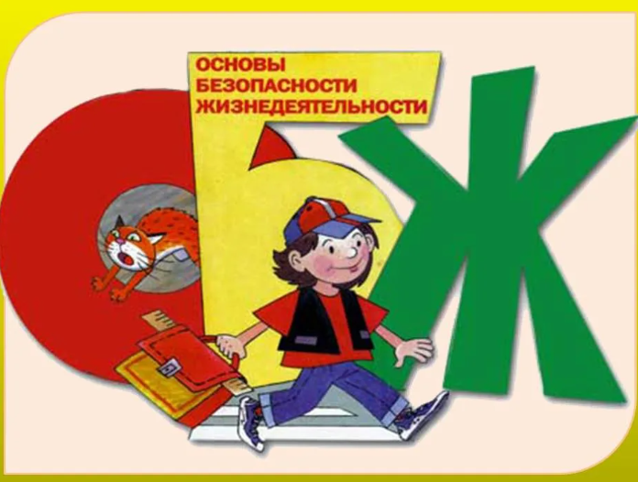

Совещание проводила руководитель ГМО учителей ОБЖ, преподаватель-организатор ОБЖ ВК Рождествина Елена Владимировна.

Рассмотрены следующие *вопросы*:

1. Нормативно-правовая база реализации ФГОС нового поколения (Калинин Г.А. В.К. МОАУ «СОШ № 8 г. Орска»).

2. Требования к результатам, структуре и условиям освоения ООП в контексте реализации ФГОС (Никитин И.М. 1 К. МОАУ «СОШ № 17 г. Орска»).

3. «Использование 3-D моделирования в процессе военно - патриотического воспитания обучающихся» (Панасюк. А.П. 1 К. МОАУ «СОШ № 88 г. Орска»).

Калинин Геннадий Алексеевич, преподаватель-организатор ОБЖ высшей категории МОАУ «СОШ №8. Орска» подготовил доклад и ознакомил с нормативно-правовой базой реализации ФГОС нового поколения в 2022-2023 учебном году, которая делится на четыре уровня: Федеральный, Региональный Муниципальный уровень, и уровень образовательного учреждения.

Никитин Илья Михайлович преподаватель – организатор ОБЖ 1К МОАУ «СОШ №17 г. Орск» дал рекомендации по требованиям к результатам, структуре и условиям освоения ООП в контексте реализации ФГОС. Обновленные ФГОС формулируют требования к результатам обучения с учетом:

▪ усиления акцента на применение знаний и конкретных умений;

▪ результатов проводимых на федеральном уровне процедур оценки качества образования (всероссийских проверочных работ, национальных исследований качества образования, международных сравнительных исследований);

Панасюк Артём Петрович преподаватель – организатор ОБЖ 1К. МОАУ «СОШ №88 г. Орска», выступил по теме: «Использование 3-D моделирования в процессе военно - патриотического воспитания обучающихся». 3D моделирование — это проектирование трехмерной модели по заранее разработанному чертежу или же эскизу. Для построения объемной модели предмета используются специальные программные продукты визуализации и аппаратные устройства в виде компьютеров, планшетов и оргтехники. При моделировании важным этапом является рендеринг — преобразование черновой вариации модели в приятный для глаз формат.

Наглядные методы обучения - это такие методы обучения, при которых усвоение учебного материала в процессе обучения зависит от применения наглядных пособий и их разновидностей. Артём Петрович продемонстрировал модели военной техники собранной им самим, а также ребятами.

Рождествина Елена Владимировна преподаватель – организатор ОБЖ ВК МОАУ «СОШ №5 г. Орск» ознакомила с планом работы ГМО на ноябрь, а также членами жюри в городской олимпиаде по ОБЖ.

*Решение:*

1. Принять информацию к сведению.

2. Акцентировать внимание на подготовке к муниципальному этапу олимпиады по ОБЖ с учетом озвученных рекомендаций.